**2022-2023学年度第一学期高一年级阶段检测（一）**

**政治**

**注意事项：本试卷分单项选择题、非选择题，共100分。考试用时75分钟。**

**一、单项选择题：共20题，每题3分，共60分。每题只有一个选项最符合题意。**

1. 奴隶社会代替原始社会，封建社会代替奴隶社会，资本主义社会代替封建社会，在人类社会发展过程中，都起到了一定的进步作用，根本原因是（ ）

A. 社会的进步发展推动人类由低级走向更高级

B. 不同社会形态的更替推动国家的形成和发展

C. 阶级矛盾、阶级斗争推动了阶级社会的发展

D. 新社会的生产关系适应并促进了生产力发展

2. 《共产党宣言》中有一段这样的表述：“在危机期间，发生一种在过去一切时代看来都好像是荒唐现象的社会瘟疫，即生产过剩的瘟疫。社会突然发现自己回到了一时的野蛮状态；仿佛是一次饥荒、一场普遍的毁灭性战争，使社会失去了全部生活资料；仿佛是工业和商业全被毁灭了。”对这段论述解读正确的是（ ）

①资本主义生产关系逐渐开始落后并阻碍了生产力的发展

②资本主义所有制作为一种落后的生产关系必然会被消灭

③资本主义社会的基本矛盾决定了资本主义必然走向灭亡

④这一论述从根本上揭示了资本主义社会运行的特殊规律

A. ①③ B. ①④ C. ②③ D. ③④

3. 习近平总书记坚持用大历史观来看待农业农村农民问题，亲力亲为抓改革，巩固完善农村基本经营制度，部署推动了承包地“三权分置”改革、农村集体产权制度改革等一系列重大改革任务，为农民增收致富提供了法宝，指明了乡村振兴的动力源泉。材料主要说明（ ）

A. 人民群众是党的力量源泉和胜利之本

B. 生产关系对生产力具有反作用

C. 生产力的状况决定生产关系的状况

D. 上层建筑的变化会引起经济基础的变化

4. 马克思在《资本论》中指出：“生产资料的集中和劳动的社会化，达到了同它们的资本主义外壳不能相容的地步。这个外壳就要炸毁了，资本主义私有制的丧钟就要响了，剥夺者就要被剥夺了。”这说明（ ）

①生产社会化是资本主义灭亡的总根源

②消灭私有制是生产力发展的必然要求

③资本主义终究要被社会主义所取代

④无产阶级与资产阶级利益根本对立

A. ①③ B. ①④ C. ②③ D. ②④

5. 1929年10月24日，美国华尔街股票市场形势急转直下，股价狂跌。一夜之间，“繁荣”景象化为乌有，全面的经济危机接踵而至；大批银行倒闭，企业破产，市场萧条，生产锐减；失业人数激增，人民生活水平骤降；农产品价格下跌，农民收入锐减，很多人濒临破产，一场规模空前的经济危机终于爆发。上述危机的爆发（ ）

①是资本主义社会主要矛盾发展到一定阶段的产物

②以生产过剩为基本特征，是资本主义无法克服的痼疾

③贯穿于资本主义社会始终，是资本主义社会一切矛盾和冲突总根源

④根源在于生产的社会化和生产资料资本主义私人占有之间的矛盾

A. ①② B. ①③ C. ②④ D. ③④

6. “这条路曲折又漫长，这条路风骤雨又狂，五百年的探索，五百年的理想，五百年的接力，五百年的拓荒……”社会主义发展历程跌宕起伏，气势恢宏，人类对社会主义的追求从未止步。下列对社会主义发展史描述正确的是（ ）

①《共产党宣言》的发表标志着科学社会主义的诞生

②巴黎公社首次实现了社会主义由理论到现实的飞跃

③一战后，社会主义实现了从一国实践到多国实践的飞跃

④科学社会主义在二十一世纪中国焕发出强大生机活力

A. ①② B. ②③ C. ③④ D. ①④

7. 空想社会主义者圣西门认为：“讨论、证明、说服，是工业者所用的唯一方法，他们应该用这种方法去取消贵族、军人、法官、富人等对于社会产业的管理。”这种观点的空想性体现在( )

A. 没有选择正确的阶级斗争的对象

B. 工人运动缺乏先进阶级的领导

C. 没有意识到工人阶级要夺取政权

D. 离开阶级斗争来实现社会主义

8. 2022年5月5日是马克思诞辰204周年纪念日，也是马克思的经典著作《共产党宣言》发表174周年。作为无产阶级政党的第一个党纲，《共产党宣言》(　　)

①论证了资本主义必然灭亡、社会主义必然胜利的历史必然性

②实现了科学社会主义从理论到现实的历史性飞跃

③奠定了科学社会主义的理论基石

④深刻阐述了马克思主义政党的先进品格、政治立场和崇高理想

A. ①② B. ①④ C. ②③ D. ③④

9. 小说《子夜》书名寓意为“中国人民即将告别最黑暗的岁月，迎来光辉的黎明”，内容则以20世纪30年代初期的上海为背景，描写中国民族资本家吴荪甫无法回避的冷酷现实及其梦想破灭的过程。作者所描写的中国（ ）

①形式上独立自主，实际上却受殖民主义的奴役

②在民族资产阶级带领下，进行可歌可泣的斗争

③走独立发展资本主义道路的救国方案无法实现

④资产阶级和无产阶级的矛盾是社会的主要矛盾

A. ①② B. ①③ C. ②④ D. ③④

10. 1956年9月，党的八大在北京全国政协礼堂胜利召开。党的八大实际上也是党领导社会主义建设所谋划的第一张蓝图。毛泽东同志致开幕词，邓小平同志作修改党章的报告，周恩来同志作关于第二个五年计划情况说明的建议。以党的八大胜利召开为标志，党对社会主义建设道路的探索表现出开局良好这样一个景象。关于党的八大说法正确的是（ ）

①确定毛泽东思想作为党的指导思想

②制定了过渡时期的总路线和总任务

③指出了社会主义改造后中国社会的主要矛盾

④规定了社会主义改造后的根本任务

A. ①② B. ①③ C. ②③ D. ③④

11. 毛泽东同志在1941年写道：“马克思列宁主义的普遍真理一经和中国革命的具体实践相结合，就使中国革命的面目为之一新。”这是从党的20年经验和教训中得出的宝贵结论。没有这个结合就可能经历失败、饱受挫折。他以苏联的经验教训为鉴戒，提出要创造新的理论，把马克思列宁主义基本原理同中国实际进行了“两次结合”。这其中“第一次结合”包括（ ）

①发表了有很强的针对性和理论指导作用的《论十大关系》

②指出统一战线、武装斗争、党的建设是中国共产党战胜敌人的三个法宝

③结合中国特点，对生产资料私有制进行社会主义改造

④探索以农村包围城市、武装夺取政权、最后夺取全国胜利的革命道路

A. ①③ B. ①④ C. ②③ D. ②④

12. “改革开放是党的一次伟大觉醒”。这是我们党作出的这个重大历史结论和重要政治论断，对我们深刻理解党的十一届三中全会是划时代的，具有重大意义。党的十一届三中全会（ ）

①确立了马克思主义的思想路线、政治路线和组织路线

②确定把党和国家工作的重点转移到现代化建设上来

③明确了改革重点是建立和完善社会主义市场经济体制

④开启了改革开放和社会主义现代化建设新时期

A. ①② B. ①③ C. ②④ D. ③④

13. 改革开放以来，我们既不走封闭僵化的老路，也不走改旗易帜的邪路，依靠人民群众创造了伟大奇迹，实现了从生产力相对落后到经济总量跃居世界第二的历史性突破，全面建成了小康社会，开启了全面建设社会主义现代化国家新征程。这表明（ ）

①改革开放必须坚持走中国特色社会主义道路

②改革开放必须突破制度约束，解放和发展生产力

③人民群众是改革开放的实践者、参与者和贡献者

④改革开放是我国取得一切成绩和进步的根本原因

A. ①② B. ①③ C. ②④ D. ③④

14. 中国共产党成立以后，带领中国人民进行的新民主主义革命、社会主义革命和建设、改革开放新的伟大革命，使中国发生了翻天覆地的变化。这些伟大革命的共同点是（ ）

①实质上都是以解决生产力和生产关系的矛盾为根本目的的革命性实践

②都是建立和建设社会主义、最终实现共产主义的伟大社会革命的不同阶段

③都是以伟大社会革命引领中国共产党的自我革命

④都是深深植根于坚持和发展中国特色社会主义伟大实践中

A. ①② B. ①④ C. ②③ D. ③④

15. 中国共产党坚持从中国实际出发，围绕一系列重大时代课题，在带领中国人民不断回答时代之问，实践之问、人民之问过程中，开创并发展了中国特色社会主义。下列时代课题按时间先后排列正确的是（ ）

①新时代坚持和发展什么样的中国特色社会主义、怎样坚持和发展中国特色社会主义

②新形势下实现什么样的发展，怎样发展

③“走自己的道路，建设有中国特色的社会主义’

④建设什么样的党，怎样建设党

A. ③-①-④-② B. ③-④-②-① C. ④-③-②-① D. ①-④-②-③

16. 1978年12月18日至22日，中国共产党第十一届中央委员会第三次全体会议在北京召开，全会作出了实行改革开放的伟大决策。改革开放这一关键抉择堪称第二次革命，是我国历史上的一个伟大的转折，是一个新的历史发展阶段的开端。关于改革开放的意义（ ）

①改革开放是决定当代中国命运的关键一招

②从经济基础层面看，推动了国家治理体系治理能力现代化水平不断提高

③从上层建筑层面看，创立和发展了中国特色社会主义的理论体系和制度体系

④开启了社会主义现代化建设新时代

A. ①② B. ①③ C. ②③ D. ③④

17. 2021年是中国共产党成立100周年。我们党的一百年，是矢志践行初心使命的一百年，是筚路蓝缕奠基立业的一百年，是创造辉煌开辟未来的一百年。这一百年，党团结带领人民完成和推进了一系列大事。下列大事与其意义对应正确的是（ ）

|  |  |  |
| --- | --- | --- |
| ①完成新民主主义革命，建立中华人民共和国 | → | 实现了中国从几千年封建专制政治向人民民主的伟大飞跃 |
| ②完成社会主义革命，确立社会主义基本制度 | → | 开启了全面建设社会主义现代化国家新征程 |
| ③进行改革开放新的伟大革命 | → | 开辟了中国特色社会主义道路 |
| ④全面建成小康社会 | → | 完成了中华民族有史以来最为广泛而深刻的社会变革，为当代中国一切发展进步奠定了根本政治前提和制度基础 |

A. ①③ B. ①④ C. ②③ D. ②④

18. 改革开放以来，中国特色社会主义成为中国共产党全部理论和实践的主题。40多年来，党不断推进理论创新、实践创新、制度创新，形成并坚持和发展了中国特色社会主义道路、理论、制度和文化。关于中国特色社会主义，下列对应正确的是（ ）

①理论创新——习近平新时代中国特色社会主义思想

②发展道路——我国国家治理一切工作和活动的制度保障

③文化发展——对中华优秀传统文化进行创造性转化和创新性发展

④制度安排——坚持四项基本原则，坚持改革开放

A. ①③ B. ①④ C. ②③ D. ②④

19. 40多年来，党不断推进理论创新、实践创新、制度创新,形成并坚持和发展了中国特色社会主义道路、理论、制度和文化。关于中国特色社会主义,下列选项说法错误的是（ ）

A. 只有坚持和发展中国特色社会主义才能实现中华民族伟大复兴

B. 中国特色社会主义制度及其执行能力是国家治理体系和治理能力的集中体现

C. 中国特色社会主义是改革开放后中国共产党所有理论创新和实践创新的主题

D. 在当代中国，坚持和发展中国特色社会主义，就是真正坚持社会主义

20. 党十八大以来,以习近平同志为核心的党中央紧密结合新的时代条件和实践要求,系统回答了“新时代坚持和发展什么样的中国特色社会主义、怎样坚持和发展中国特色社会主义”这一时代课题,创立了习近平新时代中国特色社会主义思想。这一思想（ ）

①是我们沿着中国特色社会主义道路前进的根本制度保证

②是邓小平理论、“三个代表”重要思想、科学发展观等重要思想汇总

③是中国共产党人新时代推进理论创新的集中体现和重大成果

④是全党全国人民为实现中华民族伟大复兴而奋斗的行动指南

A. ①② B. ①④ C. ②③ D. ③④

**二、简答题。每题10分，共40分。**

21. 阅读材料，完成下列要求。

文瀚阁是中国国家版本馆的标志性建筑和点睛之笔，坐落在台基之上，借鉴敦煌莫高窟九层楼的神韵，让建筑如殿堂般典雅庄重，似礼器般谦逊仁和。2022年8月，主题展览“真理之光一马克思主义中国化时代化经典版本展”在阁内举行。此次展览旨在通过经典著作、手稿手迹等形式，展现百余年来马克思主义中国化时代化的光辉历程。

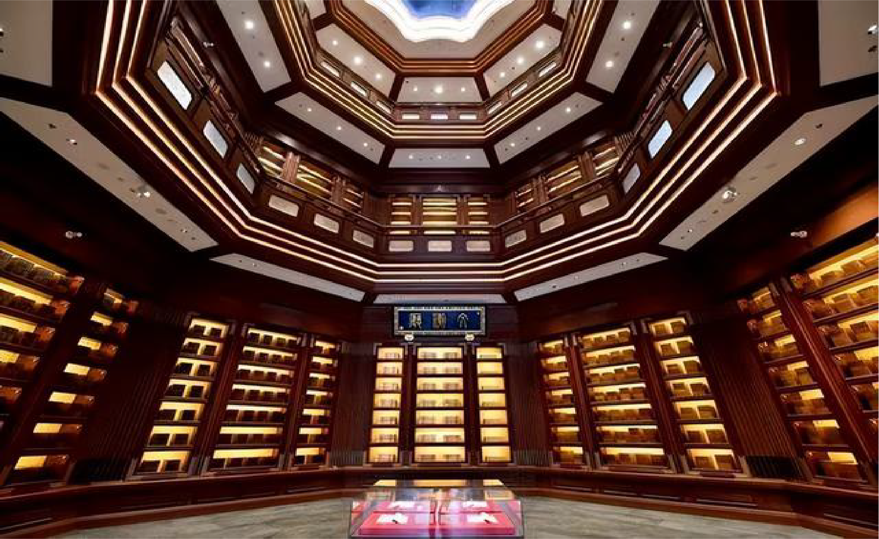

小明同学在参观该主题展览时产生了以下疑问，请运用科学社会主义的理论与实践的知识为其释疑解惑。

◆展柜里，小明同学看到了出版于不同年份的《纯粹理性批判》《乌托邦》《原富》《新社会观》等理论书籍。讲解员说，这些书籍告诉了我们马克思主义的理论来源。

（1）疑惑一：马克思主义的理论来源有哪些？

◆展览上，小明同学看到了《湖南农民运动考察报告水中国社会各阶级的分析》《中国革命战争的战略问题》《论持久战》等经典篇章。讲解员说，这些经典篇章都是马克思主义中国化的理论成果。

（2）疑惑二：马克思主义中国化第一次历史性飞跃的理论成果是什么？

◆小明同学来到文瀚阁三层，这里展示了全球各语种共计300多个版本的《共产党宣言》，它们来自不同的国度，但都标题醒目、色彩热烈，镰刀斧头标志充溢着超越时空的力量。

（3）疑惑三：《共产党宣言》为什么能有超越时空的力量？

22. ◆中国共产党立志于中华民族千秋伟业，百年恰是风华正茂。

一百年来，党团结带领全国各族人民绘就了人类发展史上的壮美画卷，马克思主义在二十一世纪的中国焕发出强大生机活力。马克思主义理论创造性地揭示了人类社会发展规律，照亮了人类探索历史规律和寻求自身解放的道路。一百年来，中国共产党始终高举马克思主义的旗帜，用马克思主义中国化的科学理论引领伟大实践，坚持实践是检验真理的唯一标准，坚持一切从实际出发，及时回答时代之问、人民之问，不断推进马克思主义中国化、时代化。一百年来，马克思主义广泛深入持久地影响和引领着一代又一代中国共产党人，他们紧紧围绕实现中华民族伟大复兴这一主题，为争取民族独立、人民解放和实现国家富强、人民幸福而不懈奋斗。习近平总书记指出：“中国共产党为什么能，中国特色社会主义为什么好，归根到底是因为马克思主义行!”

回顾中国共产党的百年历程，结合材料，运用中国特色社会主义的知识，概括说明马克思主义为什么行?

23. 阅读材料，回答问题。

材料一：“2018年，我们将迎来改革开放40周年。改革开放是当代中国发展进步的必由之路，是实现中国梦的必由之路。我们要以庆祝改革开放40周年为契机，逢山开路，遇水架桥，将改革进行到底”。

——2018习近平新年献词

材料二：2018年是改革开放40周年，习近平总书记在十九大报告中提出“我们党团结带领人民进行改革开放新的伟大革命，破除阻碍国家和民族发展的一切思想和体制障碍，开辟了中国特色社会主义道路，使中国大踏步赶上时代。”

综合材料一和材料二，结合已有知识，你认为如何才能“将改革进行到底”？

24. 2021年2月25日，中国社会科学网转载了中国人民大学国际关系学院李景治教授的文章∶《科学社会主义为什么要高举中国特色社会主义伟大旗帜》。文章提出，中国特色社会主义解决了科学社会主义在当今世界发展、振兴的根本问题，代表了科学社会主义在当今世界的具体实现形态，焕发了科学社会主义的生机活力，彭显了科学社会主义的本质和优势，开辟了新时代科学社会主义的发展道路，形成了新时代科学社会主义的理论，是科学社会主义的继承和发展。高举中国特色社会主义伟大旗帜，就是高举科学社会主义的伟大旗帜，这已成为不可阻挡的历史潮流，吸引着亿万群众为之奋斗。

结合材料，运用《中国特色社会主义》的相关知识，简要分析中国特色社会主义为什么能够焕发强大的生机活力。

